商户订单号：

1.交易信息（截图）：

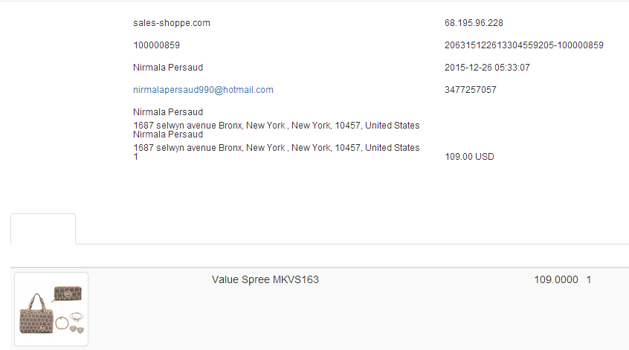

2.运单信息（截图）：

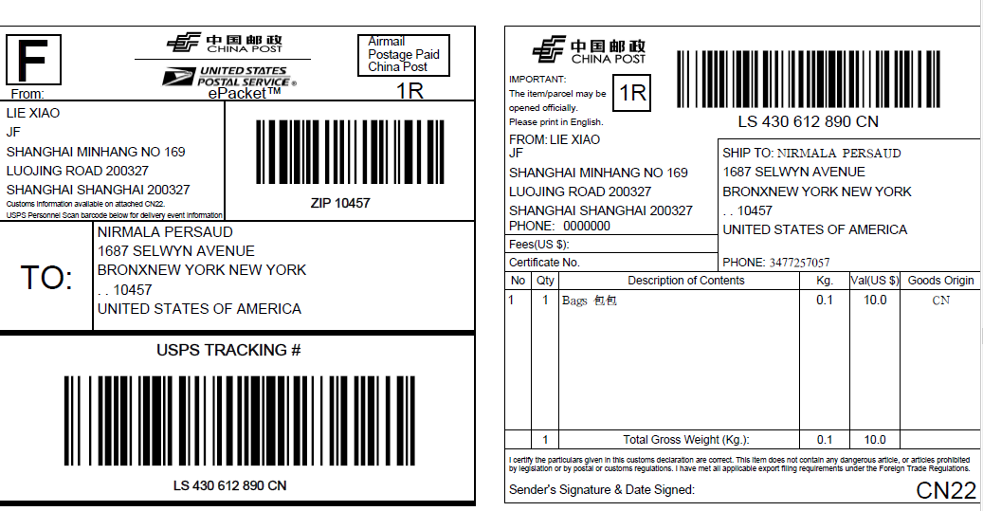

3.与客户的聊天记录（截图）：

